ЗВЕДЕНИЙ ЗБІРНИК НАБОРІВ ЗАВДАНЬ З ФІЗИКИ
30 комплексних білетів з інтерактивними тестами, правильними відповідями та фізичними поясненнями
Методичні вказівки до збірника:
• Кожен білет містить 3 ключові теми: 1. Кінематика/Динаміка, 2. Закони збереження/Обертальний рух, 3. МКТ/Термодинаміка/Розподіли.
• До кожного теоретичного запитання додано тестове завдання з 4 варіантами відповідей (A, B, C, D).
• Для зручності викладача та самоперевірки студентів під кожним тестом виділено правильну відповідь та коротке наукове обґрунтування.

НАБІР ЗАВДАНЬ № 1
1. Камінь кинули вертикально вгору. Яке прискорення він має під час руху вгору? А під час падіння?
A) Під час руху вгору прискорення спрямоване вгору, під час падіння — вниз.
B) В обох випадках прискорення одинакове і дорівнює прискоренню вільного падіння g (спрямоване вниз).
C) У верхній точці прискорення дорівнює нулю.
D) Під час руху вгору прискорення більше ніж g.
Правильна відповідь: B
Пояснення: За відсутності опору повітря єдиною силою, що діє на камінь, є сила тяжіння F = mg. Тому на всіх етапах руху (вгору, у верхній точці та вниз) прискорення є постійним, дорівнює g і спрямоване вертикально вниз.

2. . Знайдіть та виправте помилку: під час зіткнення двох тіл імпульс кожного тіла окремо зберігається.
A) Помилки немає, імпульс кожного тіла зберігається.
B) Зберігається лише векторна сума імпульсів замкненої системи; імпульси окремих тіл змінюються внаслідок взаємодії.
C) Зберігаються лише модулі швидкостей окремих тіл.
D) Імпульс всієї системи завжди зменшується.
Правильна відповідь: B
Пояснення: За законом збереження імпульсу для замкненої системи постійною залишається векторна сума імпульсів усіх тіл (p_total = const). Окремі тіла під час взаємодії обмінюються імпульсом.

3. . Запишіть рівняння Менделєєва–Клапейрона.
A) pV = (m/M)RT
B) p1 V1 = p2 V2
C) V/T = const
D) p = n k T
Правильна відповідь: A
Пояснення: Рівняння Менделєєва–Клапейрона пов'язує основні макроскопічні параметри ідеального газу: pV = (m/M)RT = νRT.

НАБІР ЗАВДАНЬ № 2
1. Знайдіть та виправте помилку: при рівномірному русі по колу швидкість стала, тому прискорення відсутнє.
A) Твердження правильне, прискорення відсутнє.
B) Сталим є лише модуль швидкості, а напрямок вектора швидкості змінюється, що зумовлює наявність доцентрового прискорення a = v²/r.
C) Прискорення спрямоване вздовж дотичної до кола.
D) Прискорення з'являється тільки за наявності сили тертя.
Правильна відповідь: B
Пояснення: Швидкість є векторною величиною. При рівномірному русі по колу модуль швидкості постійний, але її напрямок безперервно змінюється, зумовлюючи доцентрове прискорення.

2. . Знайдіть та виправте помилку: якщо система замкнена, кінетична енергія системи завжди зберігається.
A) Помилки немає, кінетична енергія завжди зберігається.
B) Повна механічна (і кінетична) енергія зберігається лише при абсолютно пружному зіткненні; при непружному частина перетворюється у внутрішню.
C) Кінетична енергія замкненої системи завжди зростає.
D) Кінетична енергія зберігається лише у відкритих системах.
Правильна відповідь: B
Пояснення: У замкненій системі обов'язково зберігається повний імпульс. Кінетична енергія зберігається лише за відсутності дисипативних сил та непружних деформацій.

3. . Знайдіть та виправте помилку: при ізохорному нагріванні ідеального газу його внутрішня енергія не змінюється.
A) Помилки немає, внутрішня енергія є сталою.
B) При ізохорному процесі (V = const) газ не виконує роботи (A = 0), але при нагріванні зростає температура і внутрішня енергія (ΔU = Q).
C) Внутрішня енергія змінюється тільки при ізотермічному процесі.
D) При нагріванні внутрішня енергія завжди зменшується.
Правильна відповідь: B
Пояснення: Внутрішня енергія ідеального газу є функцією температури: U = (i/2)νRT. При нагріванні температура зростає, тому зростає й внутрішня енергія.

НАБІР ЗАВДАНЬ № 3
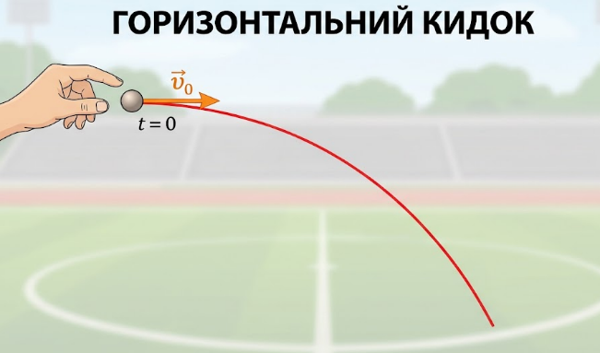
1. Від чого залежить час падіння тіла при горизонтальному кидку?
A) Тільки від початкової горизонтальної швидкості v0.
B) Тільки від початкової висоти кидка h (за формулою t = √(2h/g)).
C) Від маси тіла та початкової швидкості.
D) Від кута кидка та маси тіла.
Правильна відповідь: B
Пояснення: Рух по вертикалі є вільним падінням без початкової вертикальної швидкості (h = gt²/2). Час падіння t = √(2h/g) залежить лише від висоти h.

2. . Від чого залежить момент інерції тіла?
A) Тільки від кутової швидкості обертання тіла.
B) Від маси тіла, її розподілу відносно осі обертання та геометричної форми тіла.
C) Тільки від діючого моменту сил.
D) Від сумарного імпульсу тіла.
Правильна відповідь: B
Пояснення: Момент інерції I = ∑ m_i r_i² є мірою інертності тіла при обертальному русі і залежить від маси та відстаней елементарних мас до осі обертання.

3. . При ізотермічному процесі ідеального газу чому дорівнює ΔU?
A) ΔU = Q
B) ΔU = 0
C) ΔU = A
D) ΔU = ν R T
Правильна відповідь: B
Пояснення: Оскільки температура не змінюється (T = const, ΔT = 0), а внутрішня енергія залежить лише від температури, зміна внутрішньої енергії ΔU = 0.

НАБІР ЗАВДАНЬ № 4
1. Чому сила нормальної реакції N не завжди дорівнює mg?
A) Вона залежить від нахилу поверхні (N = mg cos α), прискорення системи та наявності інших зовнішніх сил.
B) Вона завжди дорівнює mg за 3-м законом Ньютона.
C) Вона залежить лише від коефіцієнта тертя.
D) Вона залежить тільки від атмосферного тиску.
Правильна відповідь: A
Пояснення: Сила нормальної реакції опори N визначається з першого або другого закону Ньютона в проекції на перпендикуляр до поверхні і може відрізнятися від mg.

2. . Запишіть основне рівняння динаміки обертального руху.
A) F = m a
B) M = I ε (або M = I dω/dt)
C) L = I ω
D) Ek = I ω² / 2
Правильна відповідь: B
Пояснення: Основне рівняння динаміки обертального руху M = I ε встановлює зв'язок між моментом результуючої сили M, моментом інерції I та кутовим прискоренням ε.

3. . Знайдіть та виправте помилку: робота газу на pV-діаграмі визначається довжиною траєкторії процесу.
A) Помилки немає, робота дорівнює довжині кривої.
B) Робота газу геометрично визначається площею під кривою процесу на pV-діаграмі (A = ∫ p dV).
C) Робота залежить тільки від початкового тиску.
D) Робота завжди дорівнює нулю.
Правильна відповідь: B
Пояснення: Елементарна робота газу δA = p dV. Повна робота при зміні об'єму дорівнює площі фігури під графіком процесу в координатах p–V.

НАБІР ЗАВДАНЬ № 5
1. Знайдіть та виправте помилку: якщо рівнодійна сил дорівнює нулю, тіло обов'язково нерухоме.
A) Помилки немає, без сил тіло не рухається.
B) За 1-м законом Ньютона тіло може перебувати в спокої АБО рухатися прямолінійно і рівномірно (v = const).
C) Тіло рухається з постійним прискоренням.
D) Тіло рухається по колу.
Правильна відповідь: B
Пояснення: Згідно з 1-м законом Ньютона, якщо рівнодійна сил дорівнює нулю, тіло зберігає стан спокою або прямолінійного рівномірного руху.

2. . Запишіть потенціальну енергію стиснутої пружини.
A) Ep = m g h
B) Ep = (k x²) / 2
C) Ep = k x
D) Ep = (m v²) / 2
Правильна відповідь: B
Пояснення: Потенціальна енергія пружно деформованої пружини з жорсткістю k при деформації x дорівнює Ep = k x² / 2.

3. . Як залежить середня квадратична швидкість молекул від температури?
A) Прямо пропорційно температурі (v_rms ~ T).
B) Прямо пропорційно квадратному кореню з абсолютної температури (v_rms = √(3RT/M)).
C) Обернено пропорційно температурі.
D) Залежить від температури у квадраті.
Правильна відповідь: B
Пояснення: Середня квадратична швидкість молекул v_rms = √(3RT/M), тобто вона зростає пропорційно √T.

НАБІР ЗАВДАНЬ № 6
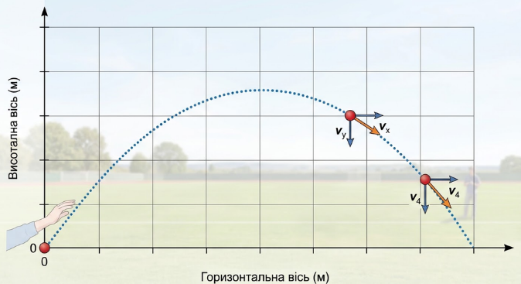
1. Тіло кинули під кутом до горизонту. Від чого залежить дальність польоту?
A) Від початкової швидкості v0 та кута кидка α (L = (v0² sin 2α) / g).
B) Тільки від маси тіла.
C) Тільки від висоти підйому.
D) Від сили опору поверхні.
Правильна відповідь: A
Пояснення: За відсутності опору повітря дальність польоту при кидку під кутом α до горизонту визначається формулою L = (v0² sin 2α) / g.

2. . Знайдіть та виправте помилку: момент інерції тіла залежить тільки від його маси.
A) Помилки немає, залежить тільки від маси.
B) Момент інерції залежить від маси, геометричної форми тіла та розподілу маси відносно осі обертання.
C) Залежить тільки від радіуса.
D) Залежить від сили тяжіння.
Правильна відповідь: B
Пояснення: Тіла однаковою маси (наприклад, суцільний диск і тонке кільце) мають різні моменти інерції через різний розподіл маси відносно осі.

3. . Що показує функція розподілу Максвелла?
A) Розподіл молекул газу за швидкостями (або кінетичними енергіями) при даній температурі.
B) Залежність тиску від об'єму.
C) Розподіл молекул у просторі за висотою.
D) Зміну температури при згорянні.
Правильна відповідь: A
Пояснення: Функція розподілу Максвелла визначає ймовірність того, що швидкість довільної молекули газу знаходиться в заданому інтервалі швидкостей.

НАБІР ЗАВДАНЬ № 7
1. Яка швидкість тіла у верхній точці вертикального кидка? Чому дорівнює його прискорення в цій точці?
A) Швидкість дорівнює нулю, прискорення дорівнює g (спрямоване вниз).
B) Швидкість і прискорення дорівнюють нулю.
C) Швидкість дорівнює v0, прискорення дорівнює нулю.
D) Швидкість дорівнює g, прискорення дорівнює v0.
Правильна відповідь: A
Пояснення: У найвищій точці траєкторії тіло на мить зупиняється (v = 0), але сила тяжіння продовжує діяти, тому прискорення залишається рівним g.

2. . Яку роботу виконує сила тяжіння при піднятті тіла масою m на висоту h?
A) A = -mgh; потенціальна енергія збільшується на ΔEp = mgh.
B) A = mgh; потенціальна енергія не змінюється.
C) A = 0; потенціальна енергія зменшується.
D) A = mgh / 2; потенціальна енергія дорівнює нулю.
Правильна відповідь: A
Пояснення: Сила тяжіння спрямована вниз, а переміщення вгору, тому робота сили тяжіння від'ємна A = -mgh. При цьому потенціальна енергія зростає на mgh.

3. . Що станеться з тиском газу в герметичній посудині при підвищенні температури?
A) Тиск зросте (за законом Гей-Люссака / Шарля при V = const, p ~ T).
B) Тиск зменшиться.
C) Тиск не зміниться.
D) Тиск впаде до нуля.
Правильна відповідь: A
Пояснення: У герметичній посудині об'єм сталий (V = const). При підвищенні температури зростає середня кінетична енергія молекул і частота їхніх ударів об стінки, тому тиск зростає.

НАБІР ЗАВДАНЬ № 8

1. Запишіть другий закон Ньютона для бруска, що рухається по горизонтальній поверхні.
A) F_тяги - F_тертя = m a
B) F_тяги + F_тертя = 0
C) m a = m g
D) F_тяги = m a + m g
Правильна відповідь: A
Пояснення: Рівнодійна сил у напрямку руху дорівнює різниці сили тяги та сили тертя. За второго законом Ньютона F_тяги - F_тертя = m a.

2. . Знайдіть та виправте помилку: якщо сила прикладена до точки, що лежить на осі обертання, вона створює максимальний момент.
A) Помилки немає, момент максимальний.
B) Якщо лінія дії сили проходить через вісь обертання, плече сили дорівнює нулю (d = 0), тому момент сили дорівнює нулю (M = 0).
C) Момент сили дорівнює F * m.
D) Момент сили залежить тільки від маси.
Правильна відповідь: B
Пояснення: Момент сили M = F d sin α. Якщо точка прикладання чи лінія дії сили лежить на осі обертання, плече d = 0, отже M = 0.

3. . Що відбувається з внутрішньою енергією ідеального газу при нагріванні?
A) Збільшується, оскільки зростає середня кінетична енергія хаотичного руху молекул.
B) Зменшується.
C) Залишається незмінною.
D) Перетворюється в потенціальну енергію спокою.
Правильна відповідь: A
Пояснення: Внутрішня енергія ідеального газу є сумою кінетичних енергій усіх його молекул. З підвищенням температури середня кінетична енергія молекул зростає, тому зростає U.

НАБІР ЗАВДАНЬ № 9
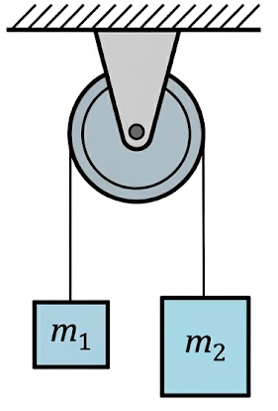
1. Від чого залежить напрямок руху системи тіл?
A) Від співвідношення діючих активних сил (сил тяжіння, тяги) та сил тертя і реакції.
B) Тільки від маси найменшого тіла.
C) Тільки від довжини нитки.
D) Напрямок руху завжди випадковий.
Правильна відповідь: A
Пояснення: Напрямок прискорення та руху системи зв'язаних тіл визначається напрямком векторної суми усіх зовнішніх сил, що діють на елементи системи.

2. . В якому випадку сила не виконує роботи?
A) Коли сила перпендикулярна напрямку переміщення (cos 90° = 0) або коли переміщення дорівнює нулю.
B) Коли сила діє вздовж напрямку руху.
C) Коли сила більша за mg.
D) Сила завжди виконує роботу.
Правильна відповідь: A
Пояснення: Робота A = F s cos α. Якщо кут між вектором сили та вектором переміщення α = 90° (або s = 0), робота сили дорівнює нулю (наприклад, сила реакції опори при горизонтальному русі).

3. . Куди йде теплота, отримана газом при ізотермічному розширенні?
A) Повністю на виконання газом роботи проти зовнішніх сил (Q = A, оскільки ΔU = 0).
B) Повністю на збільшення внутрішньої енергії.
C) На охолодження газу.
D) Теплота зникає безслідно.
Правильна відповідь: A
Пояснення: За 1-м законом термодинаміки Q = ΔU + A. Оскільки при T = const зміна внутрішньої енергії ΔU = 0, уся підведена теплота йде на виконання роботи Q = A.

НАБІР ЗАВДАНЬ № 10
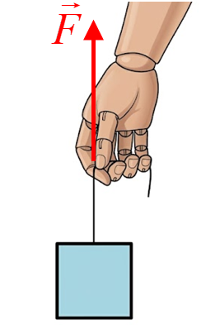
1. Рука тягне вгору за мотузку вантаж з силою F. Які сили діють на вантаж?
A) Сила натягу мотузки T (спрямована вгору) та сила тяжіння mg (спрямована вниз).
B) Тільки сила пружності рук.
C) Сила тертя та сила тиску повітря.
D) Тільки сила тяжіння.
Правильна відповідь: A
Пояснення: На вантаж безпосередньо діють дві сили: сила тяжіння Землі mg (вертикально вниз) та сила натягу нитки/мотузки T (вертикально вгору).

2. . Запишіть повну кінетичну енергію циліндра масою m, що котиться без проковзування зі швидкістю v.
A) Ek = (m v²) / 2 + (I ω²) / 2 = (3/4) m v²
B) Ek = (m v²) / 2
C) Ek = (I ω²) / 2
D) Ek = m g h
Правильна відповідь: A
Пояснення: Плоский рух тіла, що котиться, складається з поступального руху центра мас (m v²/2) та обертання відносно осі (I ω²/2). Для суцільного циліндра I = 1/2 m R², тому Ek = 3/4 m v².

3. . Знайдіть та виправте помилку: під час ізотермічного розширення ідеального газу Q = 0.
A) Помилки немає, Q = 0.
B) Q = 0 виконується при адіабатному процесі. При ізотермічному розширенні Q = A > 0 (газ поглинає теплоту).
C) При ізотермічному розширенні Q < 0.
D) При ізотермічному розширенні A = 0.
Правильна відповідь: B
Пояснення: Умова Q = 0 описує адіабатний процес. При ізотермічному розширенні газ виконує додатну роботу (A > 0), тому для підтримки T = const йому необхідно підводити теплоту Q = A.

НАБІР ЗАВДАНЬ № 11
1. Чи може тіло рухатися рівномірно, якщо на нього діють сили?
A) Так, якщо векторна сума всіх сил дорівнює нулю (F_net = 0).
B) Ні, сили завжди викликають прискорення.
C) Так, тільки за відсутності маси.
D) Ні, рух можливий тільки без сил.
Правильна відповідь: A
Пояснення: За 1-м законом Ньютона, якщо векторна сума діючих сил F_net = 0, тіло рухається прямолінійно і рівномірно.

2. . Знайдіть та виправте помилку: якщо швидкість тіла збільшилася вдвічі, його кінетична енергія збільшилася вдвічі.
A) Помилки немає, Ek збільшилася вдвічі.
B) Кінетична енергія Ek = (m v²)/2, тому при збільшенні швидкості вдвічі Ek зростає в 4 рази.
C) Ek зменшується вдвічі.
D) Ek зростає в 8 разів.
Правильна відповідь: B
Пояснення: Залежність кінетичної енергії від швидкості є квадратичною (Ek ~ v²), тому (2v)² = 4v².

3. . Знайдіть та виправте помилку: при ізотермічному розширенні ідеального газу його внутрішня енергія збільшується.
A) Помилки немає, U збільшується.
B) При ізотермічному процесі T = const, тому внутрішня енергія не змінюється (ΔU = 0).
C) U зменшується до нуля.
D) U залежить тільки від тиску.
Правильна відповідь: B
Пояснення: Внутрішня енергія ідеального газу залежить лише від температури. Якщо T = const, то ΔU = 0.

НАБІР ЗАВДАНЬ № 12
1. Рука тягне вгору за мотузку з силою F. Якщо тіло рухається вгору з прискоренням a, яка сила більша: F чи mg? Як зміниться результат, якщо тіло піднімається рівномірно?
A) F > mg (F = m(g + a)).
B) F = mg
C) F < mg
D) F = 0
Правильна відповідь: A
Пояснення: За 2-м законом Ньютона F - mg = ma => F = m(g + a) > mg.

2. . Що називається моментом сили? Запишіть формулу.
A) Векторний добуток або добуток модуля сили на плече d: M = F d sin α.
B) M = F / d
C) M = m a
D) M = F v
Правильна відповідь: A
Пояснення: Момент сили M = F d вимірюється в Н·м і характеризує обертальну дію сили відносно осі.

3. . Знайдіть та виправте помилку: при ізобарному розширенні ідеального газу його температура не змінюється.
A) Помилки немає.
B) При p = const розширення (V ↑) супроводжується нагріванням газу (T ↑) за законом Гей-Люссака (V/T = const).
C) T зменшується.
D) V залежить від маси.
Правильна відповідь: B
Пояснення: При ізобарному процесі V1/T1 = V2/T2. Збільшення об'єму вимагає пропорційного зростання температури.

НАБІР ЗАВДАНЬ № 13
1. Знайдіть та виправте помилку: сила тертя ковзання завжди дорівнює μmg.
A) Помилки немає.
B) Сила тертя дорівнює F_тертя = μ N. Сила реакції N дорівнює mg тільки на нерухомій горизонтальній площині (на похилій N = mg cos α).
C) F_тертя = μ a.
D) F_тертя завжди дорівнює нулю.
Правильна відповідь: B
Пояснення: Формула F_тертя = μ N є універсальною, але N залежить від геометричних та динамічних умов системи.

2. . Знайдіть та виправте помилку: при абсолютно непружному зіткненні зберігається механічна енергія.
A) Помилки немає.
B) Зберігається лише повний імпульс системи; частина механічної енергії перетворюється у внутрішню (теплоту деформації).
C) Не зберігається ні імпульс, ні енергія.
D) Зберігається тільки кінетична енергія.
Правильна відповідь: B
Пояснення: Абсолютно непружне зіткнення супроводжується залишковою деформацією тіл та виділенням теплоти Q = Ek1 - Ek2.

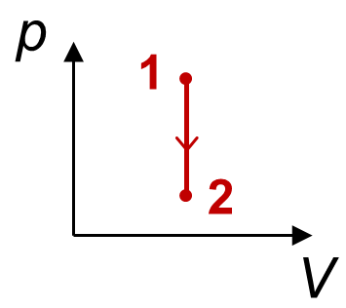
3. Як змінюється температура при переході 1 → 2?
A) Температура T = const (і добуток p V = const для даної маси газу).
B) Тиск p = const.
C) Об'єм V = const.
D) Внутрішня енергія дорівнює нулю.
Правильна відповідь: A
Пояснення: За визначенням ізотермічного процесу T = const, що за законом Бойля–Маріотта дає pV = const.

НАБІР ЗАВДАНЬ № 14
1. Що таке кутова швидкість?
A) Фізична величина, що характеризує швидкість зміни кута повороту: ω = dφ/dt.
B) Швидкість руху вздовж дотичної.
C) Прискорення обертання.
D) Відношення маси до радіуса.
Правильна відповідь: A
Пояснення: Кутова швидкість ω = dφ/dt вимірюється в рад/с і показує кут, на який повертається радіус-вектор за одиницю часу.

2. . Як змінюється кінетична енергія тіла при збільшенні його швидкості втричі?
A) Збільшується в 9 разів.
B) Збільшується в 3 рази.
C) Збільшується в 6 разів.
D) Не змінюється.
Правильна відповідь: A
Пояснення: Кінетична енергія Ek = (m v²)/2 пропорційна квадрату швидкості: 3² = 9.

3. . Запишіть роботу газу при ізобарному розширенні.
A) A = p ΔV = p (V2 - V1) = (m/M) R ΔT
B) A = 0
C) A = ΔU
D) A = Q / T
Правильна відповідь: A
Пояснення: При p = const робота A = p (V2 - V1), що за рівнянням Менделєєва-Клапейрона дорівнює ν R ΔT.

НАБІР ЗАВДАНЬ № 15
1. Тіло кинули під кутом до горизонту. У якій точці траєкторії вертикальна компонента швидкості vy дорівнює нулю?
A) У найвищій точці траєкторії (в апогеї).
B) У момент кидка.
C) У момент падіння.
D) Вона ніде не дорівнює нулю.
Правильна відповідь: A
Пояснення: У верхній точці траєкторії вектор швидкості спрямований горизонтально (vy = 0, v = vx = v0 cos α).

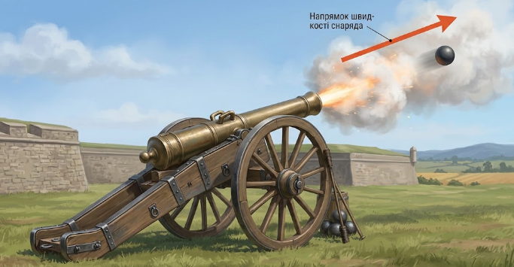
2. . Чому при пострілі виникає віддача?
A) Внаслідок закону збереження імпульсу: куля набуває імпульсу вперед, а рушниця — такого ж за модулем імпульсу назад.
B) Через опір повітря.
C) Через силу тяжіння.
D) Віддача виникає випадково.
Правильна відповідь: A
Пояснення: Замкнена система 'рушниця + куля' до пострілу мала імпульс 0. Після пострілу m_кулі v_кулі + M_рушниці V_віддачі = 0.

3. . При однаковій температурі у якого газу більша середня квадратична швидкість молекул: у гелію чи азоту?
A) У гелію, оскільки його молярна маса менша (v_rms ~ 1/√M).
B) У азоту.
C) Швидкості однакові.
D) Залежить від об'єму.
Правильна відповідь: A
Пояснення: З формули v_rms = √(3RT/M) випливає: чим менша молярна маса M, тим більша швидкість молекул при даній T.

НАБІР ЗАВДАНЬ № 16
1. Чи однакові сили натягу нитки та прискорення тіл?
A) Так, сили натягу однакові за модулем (за 3-м законом Ньютона) і прискорення тіл однакові через нерозтяжність нитки.
B) Ні, прискорення завжди різні.
C) Сила натягу діє тільки на важче тіло.
D) Залежить від сили тертя.
Правильна відповідь: A
Пояснення: Нерозтяжність нитки забезпечує однаковість модулів прискорень тіл a1 = a2, а невагомість нитки — однаковість сили натягу T.

2. . Якщо маса снаряда значно менша за масу гармати, що можна сказати про їхні швидкості після пострілу?
A) Швидкість гармати значно менша за швидкість снаряда (V = (m/M) v).
B) Швидкості однакові.
C) Швидкість гармати більша.
D) Гармата залишається нерухомою.
Правильна відповідь: A
Пояснення: З закону збереження імпульсу M V = m v випливає V = (m/M) v. Оскільки m << M, то V << v.

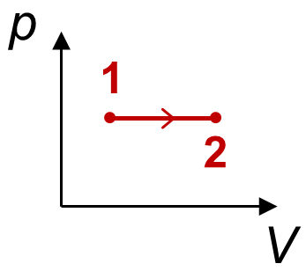
3. Який процес відбувається при переході 1 → 2? Як змінюється температура при цьому переході?
A) Ізобарне розширення; температура зростає.
B) Ізохорне нагрівання; температура падає.
C) Ізотермічне стиснення; температура стала.
D) Адіабатне розширення.
Правильна відповідь: A
Пояснення: Горизонтальна лінія на pV-діаграмі відповідає p = const. Збільшення об'єму (V ↑) свідчить про ізобарне розширення з нагріванням (T ↑).

НАБІР ЗАВДАНЬ № 17
1. Знайдіть та виправте помилку: сила реакції опори завжди дорівнює mg.
A) Помилки немає.
B) N = mg тільки на нерухомій горизонтальній площині. В ліфті з прискоренням N = m(g ± a), на похилій площині N = mg cos α.
C) N завжди дорівнює нулю.
D) N залежить тільки від коефіцієнта тертя.
Правильна відповідь: B
Пояснення: Сила реакції є силою пружності поверхні і визначається конкретними динамічними умовами системи.

2. Гармата стріляє снарядом. У який бік спрямований імпульс, що отримує гармата?
A) У бік, протилежний напрямку вильоту снаряда (векторно p_гармати = - p_снаряда).
B) Вбік вильоту снаряда.
C) Вертикально вгору.
D) Вгору під кутом 90°.
Правильна відповідь: A
Пояснення: За законом збереження імпульсу 0 = p_снаряда + p_гармати => p_гармати = - p_снаряда.

3. . Який закон описує процес, що відбувається з постійною масою газу при сталому об'ємі?
A) Закон Шарля (ізохорний процес: p / T = const).
B) Закон Бойля–Маріотта.
C) Закон Гей-Люссака.
D) Закон Паскаля.
Правильна відповідь: A
Пояснення: При V = const співвідношення тиску й абсолютної температури є постійним: p1/T1 = p2/T2 (Закон Шарля).

НАБІР ЗАВДАНЬ № 18
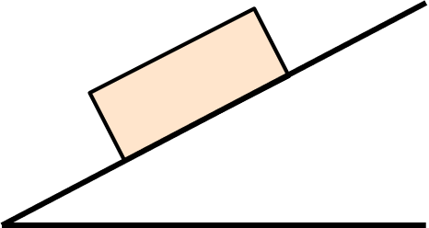
1. Як зміниться прискорення тіла, що ковзає по похилій площині, при збільшенні кута нахилу α?
A) Збільшиться (оскільки a = g (sin α - μ cos α)).
B) Зменшиться.
C) Не зміниться.
D) Впаде до нуля.
Правильна відповідь: A
Пояснення: Зі зростанням кута α проекція сили тяжіння mg sin α зростає, а сила тертя μ mg cos α зменшується, тому прискорення a зростає.

2. . Яку роботу треба виконати, щоб швидкість тіла масою m збільшилася від v1 до v2 за відсутності тертя?
A) A = ΔEk = (1/2) m (v2² - v1²)
B) A = m (v2 - v1)
C) A = m g (v2 - v1)
D) A = 0
Правильна відповідь: A
Пояснення: За теоремою про кінетичну енергію робота всіх сил дорівнює зміні кінетичної енергії тіла: A = Ek2 - Ek1.

3. . Знайдіть та виправте помилку: при однаковій температурі молекули всіх газів мають однакову середню швидкість.
A) Помилки немає.
B) Однакову середня кінетичну енергію (E = 3/2 kT). Швидкість залежить від маси молекул (v_rms = √(3kT/m0)).
C) Молекули легших газів рухаються повільніше.
D) Швидкості залежать від об'єму.
Правильна відповідь: B
Пояснення: При однакових T середні кінетичні енергії молекул однакові, але молекули з меншою масою мають більшу середню швидкість.

НАБІР ЗАВДАНЬ № 19
1. Чи можуть дві сили, що діють на тіло, мати рівнодійну, яка дорівнює нулю?
A) Так, якщо сили однакові за модулем і спрямовані протилежно вздовж однієї прямої.
B) Ні, рівнодійна завжди більша за нуль.
C) Так, тільки при русі по колу.
D) Ні, сили не можна додавати.
Правильна відповідь: A
Пояснення: Рівнодійна векторна сума F = F1 + F2 = 0, якщо F1 = -F2.

2. Знайдіть та виправте помилку: якщо диск і кільце мають однакові маси та радіуси і котяться з однаковою швидкістю, їхні кінетичні енергії однакові.
A) У кільця кінетична енергія більша, оскільки його момент інерції більший (I_кільця = mR² > I_диска = 1/2 mR²).
B) Енергії однакові.
C) У диска енергія більша.
D) Енергії дорівнюють нулю.
Правильна відповідь: A
Пояснення: Повна енергія Ek = 1/2 mv² + 1/2 Iω². Оскільки I_кільця = mR² > I_диска = 0.5 mR², кільце має більшу сумарну енергію.

3. . Знайдіть та виправте помилку: підвищення температури газу означає, що кожна молекула рухається швидше.
A) Помилки немає.
B) Температура визначає СЕРЕДНЮ кінетичну енергію молекул. Швидкості окремих молекул розподілені хаотично за Максвеллом.
C) Усі молекули зупиняються.
D) Швидкості всіх молекул стають однаковими.
Правильна відповідь: B
Пояснення: Температура є статистичною величиною. Підвищення T зміщує весь розподіл швидкостей Максвелла в бік більших значень, але окремі молекули можуть мати малі швидкості.

НАБІР ЗАВДАНЬ № 20
1. Тіло кинули під кутом α до горизонту. Які компоненти швидкості воно має в момент падіння?
A) vx = v0 cos α (горизонтальна стала), vy = - v0 sin α (вертикальна напрямлена вниз).
B) vx = 0, vy = 0.
C) vx = v0 sin α, vy = v0 cos α.
D) Обидві компоненти дорівнюють v0.
Правильна відповідь: A
Пояснення: Горизонтальна швидкість не змінюється протягом польоту (vx = const), а вертикальна змінює знак на протилежний (vy = -vy0).

2. . Що таке плече сили?
A) Найкоротша відстань (перпендикуляр) від осі обертання до лінії дії сили.
B) Довжина всієї важелі.
C) Відстань від точки прикладання до Землі.
D) Кут між силою і віссю.
Правильна відповідь: A
Пояснення: Плече сили d — це довжина перпендикуляра, опущеного з осі обертання на лінію дії сили.

3. . Чому при ізохорному процесі робота газу дорівнює нулю?
A) Оскільки об'єм не змінюється (ΔV = 0), а робота A = p ΔV.
B) Оскільки тиск дорівнює нулю.
C) Оскільки температура не змінюється.
D) Газ завжди виконує роботу.
Правильна відповідь: A
Пояснення: Робота розширення виконується тільки при зміні об'єму газу. Якщо V = const, dV = 0, тому A = 0.

НАБІР ЗАВДАНЬ № 21
1. Знайдіть та виправте помилку: дія і протидія прикладені до одного й того самого тіла.
A) Помилки немає.
B) За 3-м законом Ньютона сили дії та протидії прикладені до РІЗНИХ тіл, тому вони ніколи не компенсують одна одну.
C) Сили дії завжди більші за протидію.
D) Сили дії діють тільки в вакуумі.
Правильна відповідь: B
Пояснення: 3-й закон Ньютона говорить: F12 = -F21. Сила F12 діє на перше тіло з боку другого, а F21 — на друге тіло з боку першого.

2. Запишіть потенціальну енергію тіла масою m в полі тяжіння на висоті h.
A) Ep = m g h
B) Ep = (m v²) / 2
C) Ep = k x² / 2
D) Ep = m a t
Правильна відповідь: A
Пояснення: Потенціальна енергія піднятого над поверхнею Землі тіла в однорідному полі тяжіння дорівнює Ep = mgh.

3. . Яка швидкість молекул називається найбільш імовірною?
A) Швидкість, при якій функція розподілу Максвелла досягає свого максимуму (v_mp = √(2RT/M)).
B) Найбільша можлива швидкість молекули.
C) Швидкість світла.
D) Середня арифметична швидкість.
Правильна відповідь: A
Пояснення: Найбільш імовірна швидкість відповідає вершині кривої розподілу Максвелла і є швидкістю, яку має найбільша частка молекул.

НАБІР ЗАВДАНЬ № 22
1. Як із залежності S = C t² визначити прискорення a рівноприскореного руху?
A) Прискорення a = 2 C (оскільки S = (a t²)/2).
B) a = C
C) a = C / 2
D) a = C²
Правильна відповідь: A
Пояснення: Порівнюючи формулу S = (a t²)/2 з рівнянням S = C t², маємо a/2 = C => a = 2C.

2. . Знайдіть та виправте помилку: якщо диск і кільце мають однакові маси та радіуси і котяться з однаковою швидкістю, їхні кінетичні енергії однакові.
A) Помилки немає.
B) У кільця момент інерції більший (I_к = mR² > I_д = 0.5mR²), тому його обертальна і повна кінетична енергія більші.
C) У диска енергія більша.
D) Енергії дорівнюють нулю.
Правильна відповідь: B
Пояснення: Кінетична енергія кочення враховує обертальний компонент (Iω²/2). Оскільки I_кільця > I_диска, енергія кільця більша.

3. Як виразити кількість речовини ν через масу m та молярну масу M?
A) ν = m / M
B) ν = m * M
C) ν = M / m
D) ν = m + M
Правильна відповідь: A
Пояснення: Кількість речовини ν = m / M показує число молів речовини в даній масі m.

НАБІР ЗАВДАНЬ № 23
1. Тіло рухається по колу зі сталою за модулем швидкістю. Чи має воно прискорення?
A) Так, має доцентрове прискорення a = v²/r, спрямоване до центра кола.
B) Ні, прискорення дорівнює нулю.
C) Має тільки тангенціальне прискорення.
D) Прискорення спрямоване від центра.
Правильна відповідь: A
Пояснення: Зміна напрямку вектора швидкості при русі по колу завжди викликає доцентрове прискорення a = v²/r.

2. Якщо маса снаряда значно менша за масу гармати, що можна сказати про їхні швидкості після пострілу?
A) Швидкість гармати значно менша за швидкість снаряда (V = (m/M) v).
B) Швидкості однакові.
C) Гармата рухається швидше.
D) Снаряд зупиняється.
Правильна відповідь: A
Пояснення: З закону збереження імпульсу M V = m v випливає, що важча гармата набуває пропорційно меншої швидкості V = (m/M) v.

3. . Знайдіть та виправте помилку: середньоквадратична швидкість молекул прямо пропорційна температурі.
A) Помилки немає.
B) Вона прямо пропорційна КВАДРАТНОМУ КОРЕНЮ з температури (v_rms = √(3RT/M)).
C) Вона обернено пропорційна T.
D) Вона не залежить від T.
Правильна відповідь: B
Пояснення: Середня квадратична швидкість залежить від температури під знаком квадратного кореня (v_rms ~ √T).

НАБІР ЗАВДАНЬ № 24
1. «Якщо тіло рухається рівномірно, на нього взагалі не діють сили». Чи правильне це твердження?
A) Ні, сили можуть діяти, але їхня векторна сума (рівнодійна) має дорівнювати нулю (F_net = 0).
B) Так, це абсолютно правильне твердження.
C) Ні, рівномірний рух можливий тільки при F_net > 0.
D) Так, за 2-м законом Ньютона.
Правильна відповідь: A
Пояснення: Рівномірний прямолінійний рух відбувається, коли рівнодійна всіх діючих сил дорівнює нулю (компенсація сил).

2. Яку роботу треба виконати, щоб швидкість тіла масою m збільшилася від v1 до v2 за відсутності тертя?
A) A = (1/2) m (v2² - v1²)
B) A = m (v2 - v1)
C) A = (1/2) m (v2 - v1)²
D) A = m g h
Правильна відповідь: A
Пояснення: За теоремою про кінетичну енергію робота дорівнює різниці кінцевої та початкової кінетичних енергій.

3. . Знайдіть та виправте помилку: площа під кривою розподілу Максвелла збільшується при нагріванні газу.
A) Помилки немає.
B) Площа під кривою розподілу дорівнює повній ймовірності (або числу молекул) і залишається постійною (= 1). Крива лише розширюється й знижується.
C) Площа зменшується до нуля.
D) Площа залежить від об'єму.
Правильна відповідь: B
Пояснення: Умова нормування розподілу Максвелла вимагає, щоб площа під кривою дорівнювала 1 при будь-якій температурі.

НАБІР ЗАВДАНЬ № 25
1. Як виглядає графік залежності швидкості від часу v(t) при рівномірному гальмуванні тіла?
A) Пряма лінія, що спадає від початкового значення v0 до нуля: v(t) = v0 - a t.
B) Горизонтальна пряма.
C) Парабола, що відгалужується вгору.
D) Вертикальна лінія.
Правильна відповідь: A
Пояснення: При рівновіддаленому гальмуванні прискорення від'ємне, тому графік v(t) є похилою прямою лінією з від'ємним кутовим коефіцієнтом.

2. . Запишіть основне рівняння динаміки обертального руху.
A) M = I ε
B) F = m a
C) p = m v
D) L = I ω²
Правильна відповідь: A
Пояснення: Аналогом II закону Ньютона для обертання є M = I ε (момент сили = момент інерції × кутове прискорення).

3. . Знайдіть та виправте помилку: площа замкненої петлі на pV-діаграмі завжди дорівнює нулю.
A) Помилки немає.
B) Площа всередині замкненої петлі замкненого циклу дорівнює корисній роботі, виконаній газом за цикл (A_циклу ≠ 0).
C) Площа дорівнює зміні температури.
D) Площа залежить від сили тертя.
Правильна відповідь: B
Пояснення: У коловому круговому процесі (циклі) робота за цикл чисельно дорівнює площі фігури, обмеженої петлею циклу на pV-діаграмі.

НАБІР ЗАВДАНЬ № 26
1. Запишіть формулу шляху при рівноприскореному русі з нульовою початковою швидкістю (v0 = 0).
A) S = (a t²) / 2
B) S = v t
C) S = a t
D) S = (v t²) / 2
Правильна відповідь: A
Пояснення: За загальною формулою S = v0 t + (a t²)/2 при v0 = 0 маємо S = (a t²)/2.

2. . Знайдіть та виправте помилку: якщо швидкість тіла збільшилася вдвічі, його кінетична енергія збільшилася вдвічі.
A) Помилки немає.
B) Вона зростає в 4 рази (втрачається квадратична залежність Ek = m v² / 2).
C) Вона зростає в 8 разів.
D) Вона зменшується.
Правильна відповідь: B
Пояснення: Кінетична енергія залежить від квадрата швидкості: (2v)² = 4v².

3. . Як змінюється форма кривої розподілу Максвелла при підвищенні температури?
A) Максимум кривої зміщується вправо (до більших швидкостей) і знижується; крива стає ширшою.
B) Крива зміщується вліво і стає вищою.
C) Форма кривої не змінюється.
D) Крива перетворюється на пряму.
Правильна відповідь: A
Пояснення: Зі зростанням T найбільш імовірна швидкість зростає (v_mp ↑), а максимум розподілу знижується для збереження сталої площі під кривою.

НАБІР ЗАВДАНЬ № 27
1. Вкажіть усі сили, що діють на тіло, яке знаходиться на похилій площині.
A) Сила тяжіння mg, сила нормальної реакції опори N та сила тертя F_тертя.
B) Тільки сила тяжіння.
C) Тільки сила тертя.
D) Сила тиску повітря.
Правильна відповідь: A
Пояснення: На тіло на похилій площині діють сила тяжіння mg (вертикально вниз), нормальна реакція N (перпендикулярно площині) та сила тертя (вздовж площини).

2. . Знайдіть та виправте помилку: момент інерції тіла залежить тільки від його маси.
A) Помилки немає.
B) Він залежить від маси та її розподілу відносно осі обертання (I = ∫ r² dm).
C) Він залежить від температури.
D) Він залежить від сили тертя.
Правильна відповідь: B
Пояснення: Геометрична форма тіла та положення осі обертання суттєво впливають на значення моменту інерції.

3. . Для ізотермічного розширення студент записав: ΔU > 0. Чи правильна його відповідь?
A) Ні, при ізотермічному процесі T = const, тому ΔU = 0.
B) Так, відповідь правильна.
C) Ні, ΔU має бути від'ємним.
D) Так, оскільки об'єм зростає.
Правильна відповідь: A
Пояснення: Зміна внутрішньої енергії ідеального газу залежить лише від зміни температури: ΔU = (i/2)νR ΔT. При T = const ΔU = 0.

НАБІР ЗАВДАНЬ № 28
1. «Якщо тіло рухається, на нього обов'язково діє ненульова рівнодійна сила». Чи правильне це твердження?
A) Ні, за 1-м законом Ньютона тіло може рухатися за інерцією рівномірно і прямолінійно при F_net = 0.
B) Так, будь-який рух вимагає сили.
C) Так, за 2-м законом Ньютона.
D) Ні, сили взагалі не впливають на рух.
Правильна відповідь: A
Пояснення: Сила викликає ПРИСКОРЕННЯ (зміну швидкості), а не сам факт руху. Рух зі сталою швидкістю можливий за відсутності некомпенсованих сил.

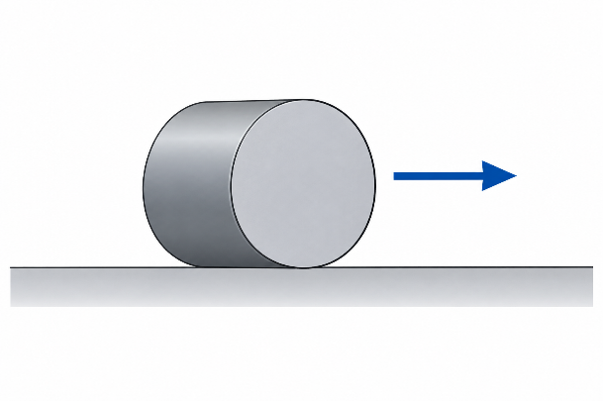
2. Запишіть повну кінетичну енергію суцільного циліндра, що котиться зі швидкістю v без проковзування.
A) Ek = (3/4) m v²
B) Ek = (1/2) m v²
C) Ek = m v²
D) Ek = (1/4) m v²
Правильна відповідь: A
Пояснення: Ek = Ek_пост + Ek_оберт = (1/2) m v² + (1/2) (1/2 m R²) (v/R)² = (3/4) m v².

3. Який вигляд має ізохора на (pV)-діаграмі?
A) Від абсолютної температури T та молярної маси газу M (v_rms = √(3RT/M)).
B) Тільки від об'єму посудини.
C) Тільки від тиску.
D) Від форми посудини.
Правильна відповідь: A
Пояснення: Формула v_rms = √(3RT/M) показує чітку залежність швидкості від температури T та роду газу (M).

НАБІР ЗАВДАНЬ № 29
1. Розкладіть силу тяжіння mg на похилій площині з кутом α на складові.
A) Паралельна площині: mg sin α; перпендикулярна площині: mg cos α.
B) Паралельна: mg cos α; перпендикулярна: mg sin α.
C) Обидві дорівнюють mg sin α.
D) Обидві дорівнюють mg.
Правильна відповідь: A
Пояснення: З геометрії прямокутного трикутника складова вздовж площини дорівнює mg sin α, а нормальна складова — mg cos α.

2. . Що таке плече сили?
A) Перпендикуляр, опущений з осі обертання на лінію дії сили.
B) Довжина всієї системи.
C) Відстань між точками прикладання двох сил.
D) Вектор швидкості.
Правильна відповідь: A
Пояснення: Плече d є геометрією лінії дії сили відносно осі обертання і входить до формули моменту M = F d.

3. . Як називається процес, під час якого газ отримує теплоту, але його температура не змінюється?
A) Ізотермічне розширення (при якому Q = A > 0).
B) Ізохорне нагрівання.
C) Адіабатне розширення.
D) Ізобарне охолодження.
Правильна відповідь: A
Пояснення: При ізотермічному розширенні T = const, тому уся отримана теплота перетворюється на роботу розширення Q = A.

НАБІР ЗАВДАНЬ № 30
1. Що можна сказати про горизонтальну компоненту швидкості vx при польоті тіла, кинутого під кутом до горизонту без опору повітря?
A) Вона залишається постійною протягом усього польоту (vx = v0 cos α = const).
B) Вона зростає.
C) Вона зменшується до нуля у верхній точці.
D) Вона змінюється хаотично.
Правильна відповідь: A
Пояснення: Оскільки в горизонтальному напрямку на тіло не діють жодні сили (F_x = 0), горизонтальне прискорення a_x = 0, тому vx = const.

2. Від чого залежить момент інерції тіла?
A) Від маси тіла, її розподілу відносно осі обертання та форми тіла.
B) Тільки від сили тяжіння.
C) Тільки від кутової швидкості.
D) Від температури навколишнього середовища.
Правильна відповідь: A
Пояснення: Момент інерції є геометрично-масовою характеристикою тіла відносно конкретної осі обертання.

3. . Що таке молярна теплоємність газу при сталому тиску Cp? Від чого вона залежить?
A) Кількість теплоти, необхідна для нагрівання 1 моля газу на 1 К при постійному тиску (Cp = Cv + R).
B) Теплоємність при V = const.
C) Робота при ізотермічному процесі.
D) Зміна внутрішньої енергії.
Правильна відповідь: A
Пояснення: За співвідношенням Майєра Cp = Cv + R, оскільки при p = const теплота витрачається як на збільшення U, так і на роботу розширення A.

